Honda Prelude
Tökéletes Alapokon

A tuning lényege az eredetiség, ami sokféleképp jelentkezik. A leggyakoribb, hogy számtalan kisebb-nagyobb trükkel, módosítással érik el. Az is előfordul, hogy a tuning alanya, maga az autó, már magában is különlegesség - a Honda Prelude ilyen. Nemcsak a tuning világában, de az öreg kontinensen is meglehetősen ritka, pedig - miképp a képek is mutatják - érdemes vele foglalkozni.
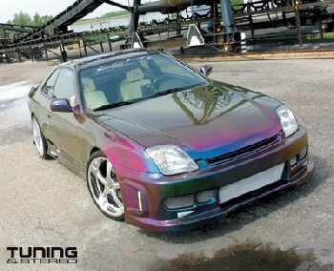
A tuningtalálkozók (legyenek bármilyen nagyok is) az esetek többségében egyvalamiben hasonlatosak: dugig vannak VW-vel, Audival és BMW-vel. Nem egyszerű valami igazán különlegessel kirukkolni, ha mindenki ugyanabból az alapból dolgozik.
Cyril, e Honda tulajdonosa tehát mindjárt az elején el akart különülni a többségtől, s hogy még rafináltabb legyen a dolog, nem csupán egy Hondát választott, hanem egy Prelude-öt, amely már eredeti állapotában is meglehetősen ritka darab. Emberünk, hogy illő módon "öltöztesse fel" szépséges autóját, a szakma legjobb specialistáihoz fordult. Tette ezt azért, mivel igen kevés ilyen gép járja az utakat, és meglehetősen nehéz a hozzá illő szettet összeállítani. Cyril végül a francia Hot-Gti-nél találta meg boldogságát, hiszen ez a cég a különböző ritka alkatrészek, kiegészítők egyedi importőre. A behozatal elsősorban Japánból és Amerikából történik.
A választás a katalógusból végül a Versus Body Club szettre esett. Magát a készletet még némileg variálni kellett, de ez az MVA karosszériaműhely számára nem jelentett gondot. A hátsó részen feltűnnek a japán kocsiknál szükséges Lexus-optikás lámpák és az amerikai stílusú rendszámtábla is. De ez a Prelude a fantasztikus flip-flop fényezésnek köszönhetően is eltér a többitől!

